Imágenes actuales de Singra, Cabezo:
Construidas por el ejército franquista para enfrentarse a las republicanas en la sierra de Aguatón antes de marzo de 1938, cuando la ofensiva hacia el Mediteráneo dejó el frente de Teruel definitivamente en retaguardia.
La posición defensiva ocupa dos alturas, conocidas como Cabezo Alto y Cabezo bajo. En la primera se localizan tres obras de hormigón armado: un fortín con frontal aspillerado y troneras para arma automática y dos nidos de ametralladora cuadrados con troneras abiertas a tres lados. Todo ello se comunica por trincheras excavadas en la roca. El cabezo bajo conserva una trinchera semicircular con puestos de tirador y nidos de ametralladora de hormigón unidos a un refugio subterráneo igualmente de hormigón con dos entradas La cubierta estaba sujetada por raíles de ferrocarril, por lo que fue volada en la posguerra para recuperarlos.
Inscripciones en el cemento fresco de la unidad de zapadores que lo construyó

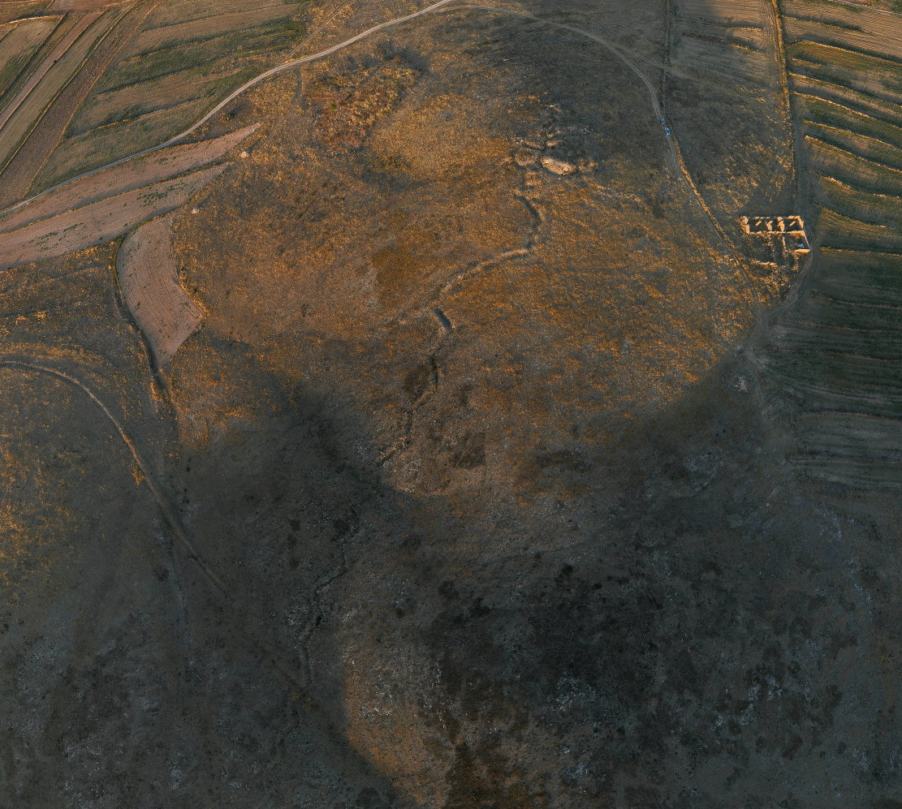
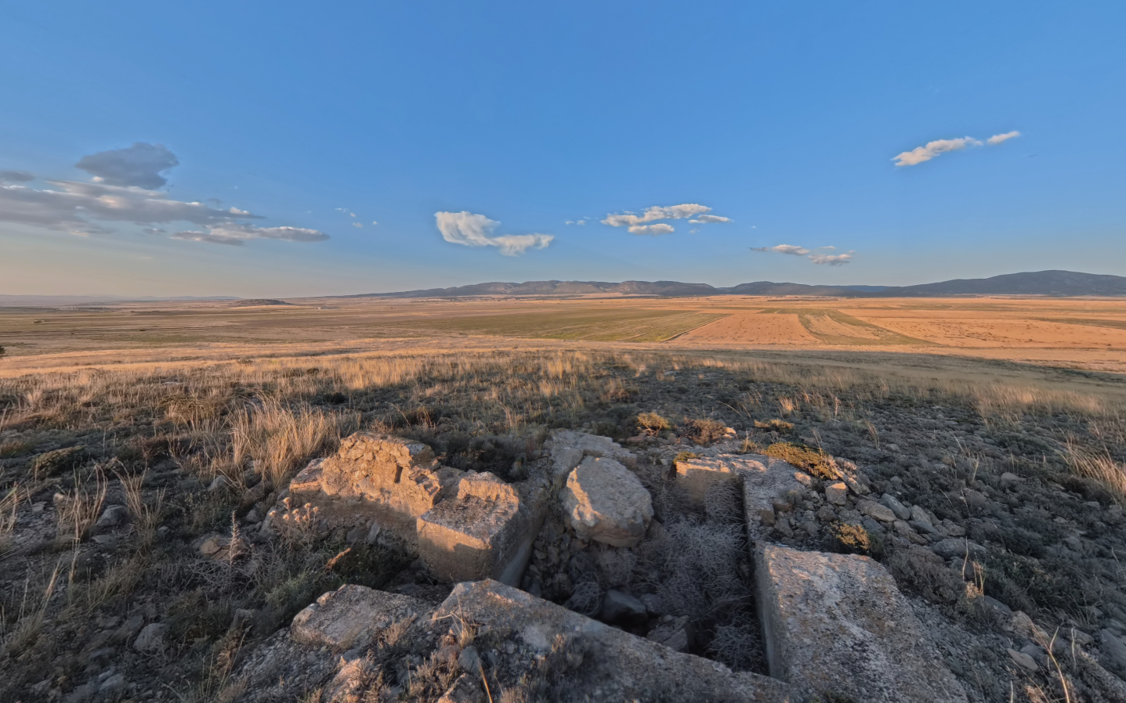
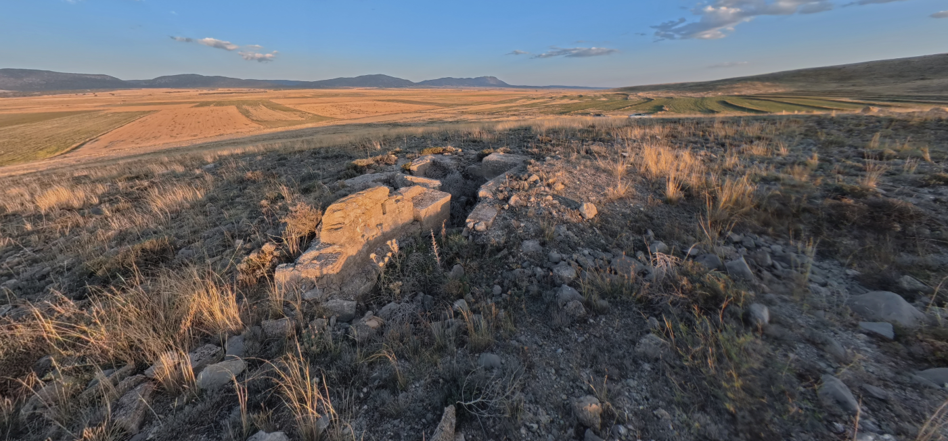
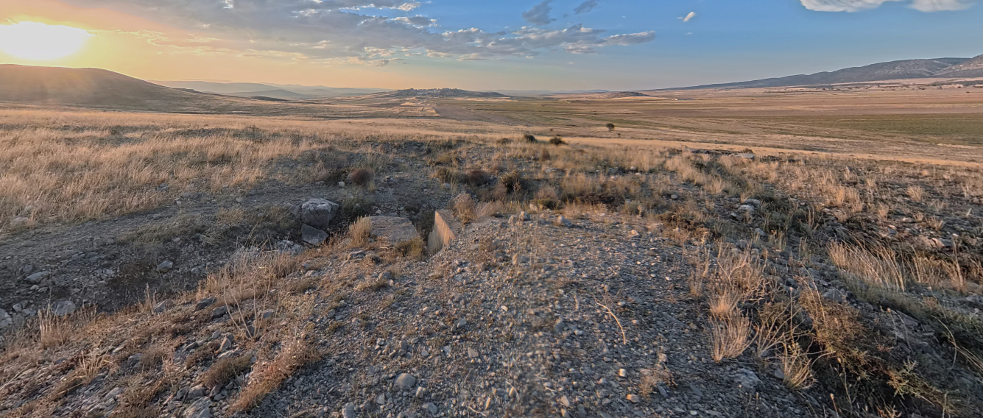

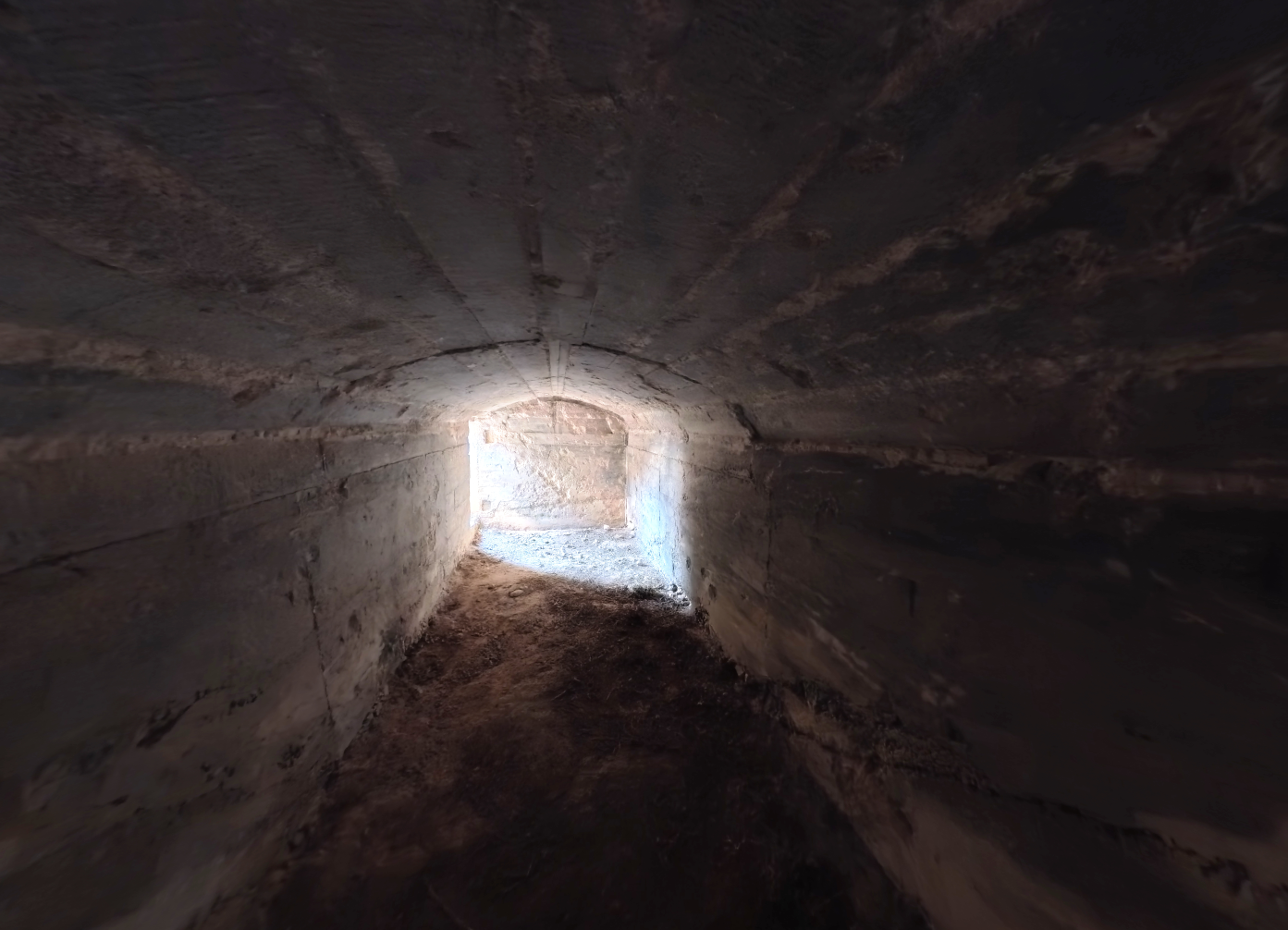

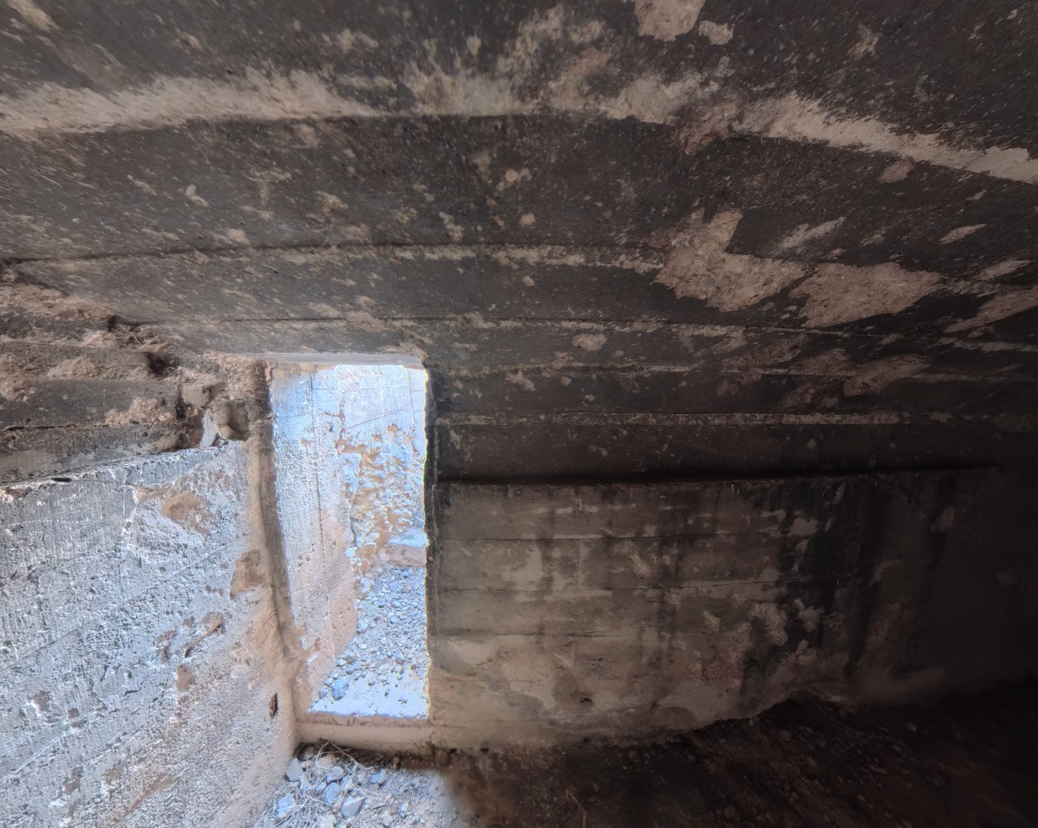

LOS CABEZOS DE SINGRA
Avel.lí Artís Gener, como capitán de la División 27 (antigua columna Carlos Marx) narra en el 2º tomo de su obra Viure i Veure (Vivir y Ver) su experiencia en la batalla de los Cabezos de Singra (Teruel) del 25 al 29 de enero de 1938 :
Ahora habíamos entrado en una zona del terreno agujereada por muchos riachuelos, que la nieve que ya había empezado a deshacerse hacía caudalosos: el de Pedrizas, el del Regajo, el de Sánchez, el de Carragüeña, de los cuales confiábamos o utilizábamos como protección. No contábamos, aún así, que también había mucha artillería, que nos batiría desde lejos, desde la Sierra de Almohaja, que se levantaba delante nuestro cerrando el valle de Singra por el oeste, a unos 10 o 12 kilómetros de dónde estábamos. Y desde Singra mismo y desde nuestro objetivo de los Cabezos disparábamos metralletas y morteros, y todo esto sin que nosotros tuviéramos ningún blanco contra el cuál apuntar nuestras armas. Atravesamos en diagonal la carretera que iba a Torre la Cárcel, al sur de nuestro objetivo, y los aviadores no subestimaron la ocasión de ensartarnos poco a poco. Nos paramos en un margen minúsculo, para poder analizar la situación y hacer un doble recuento: de gente y de posibilidades”.

Avel.lí Artís Gener (de ahora en adelante Avelino) tras su regreso del exilio mejicano fue un conocido escritor y periodistaMas información sobre Avelino y se hizo muy popular a raiz de ser el encargado de los crucigramas de la Vanguardia y el Pais.

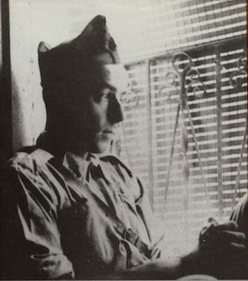
Avelino pasó gran parte de la Guerra Civil en tierras aragonesas encuadrado en la columna Carlos Marx, formada por el PSUC. Posteriormente esta columna se integró en la 27 División del Ejército Popular de la República, en la que llegó a desempeñar el cargo de teniente coronel. Banastás, Banaries y otras localidades proximas a Huesca capital, Almuniente, Robres, Sariñena, la zona oriental de Huesca, el Vedado de Zuera y la sierra de Alcubierre y unas cuantas localidades turolenses, Perales, Singra, Pancrudo, fueron lugares por los que anduvo y combatió. Fue su columna Carlos Marx la que participó en los sangrientos combates de abril de 1937 en el puerto de Alcubierre. En octubre de ese mismo año, otro escritor, en este caso en el otro bando, es herido en ese mismo lugar. Se trata de Camilo José Cela.

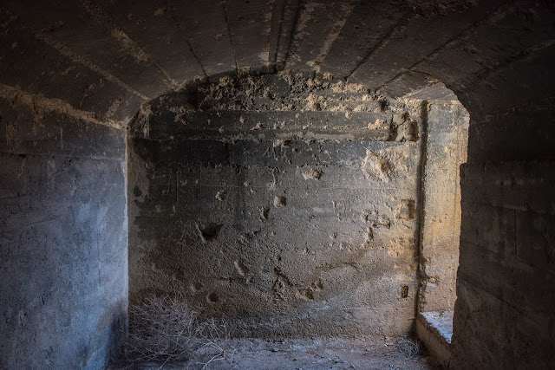“
Esta pared del refugio del Cabezo Bajo, en Singra, donde Avelino combatió y perdió a gran parte de sus hombres, muestra la crudeza de los combates que se vivieron en este lugar. Una o varias granadas de mano, aseguraban a los soldados asaltantes la eliminación de los posibles soldados que aquí se pudieran resguardar. La otra pared, con otra entrada/salida muestra el mismo mensaje de destrucción. 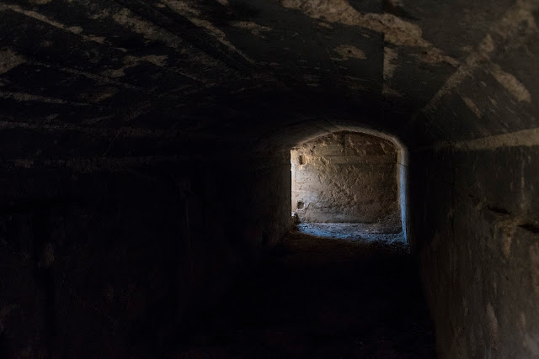

Del 25 al 29 de enero de 1938, las fuerzas de la Divisón 27, antigua columna Carlos Marx, lanzan un fuerte ataque por la zona de Singra y Torrelacarcel, con la intención del cortar la carretera y el ferrocarril que comunicaba Zaragoza con las proximidades de Teruel capital, y eran utilizados para aprovisionar al ejército sublevado que estaba cercando a Teruel, única capital de provincia conquistada por el ejército de la República. El "chaqueteo" de un médico, que se pasa al ejército franquista, desbarata el efecto sorpresa que pretendían que tuviera dicho ataque. La batalla se saldó con otra sangría para el ejército republicano, que entre otras cosas perdió 7 de los 12 tanques que dispuso para la batalla: dos de ellos capturados por el enemigo. Franco publicó un edicto mediante el cual se pagaba hasta 500 pesetas (de las de entonces) por cada tanque capturado al enemigo. A principios de 1939 el ejército de Franco poseía más de la mitad de los casi 300 tanques que la URSS vendió a la República. Una manta y mucho valor, bastaban para inutilizar a estos tanques, que por otra parte eran los mejores que había en el escenario bélico.

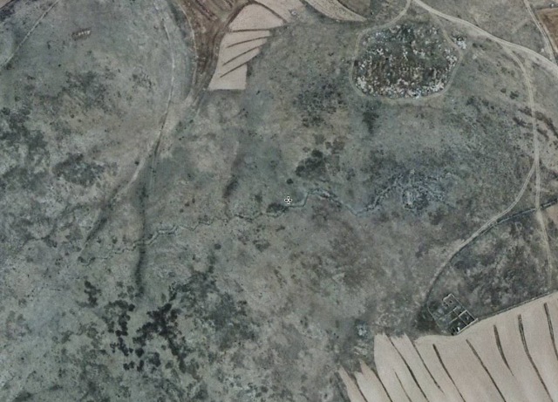
La posición estaba defendida por soldados de la 54 división franquista. En la parte media-derecha de la foto se aprecia la posición del Cabezo Bajo, y hacia la izquierda de la misma el ramal en zigzag por donde debieron huir los soldados al verse sobrepasados por los soldados de la división 27 republicana.
En el posterior contraataque para recuperar las posiciones, éstos huyeron campo a través en dirección a la Sierra Palomera, pero la mayoría no pudieron lograr su objetivo.
Visitar las posiciones de los Cabezos de Singra, una apacible mañana de otoño y deambular entre sus trincheras y fortificaciones me invitó a reflexionar sobre la dureza de la vida en aquellas condiciones.
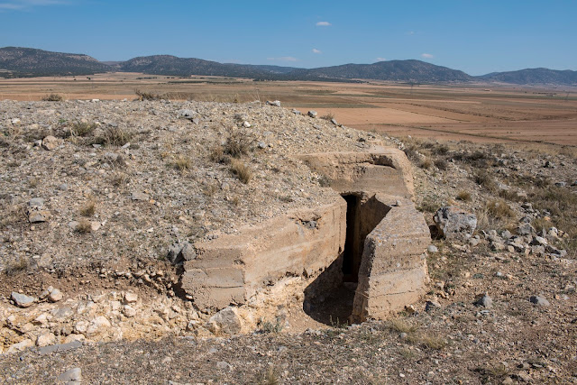
Ir del cabezo bajo al cabezo alto me costó poco más de 20 minutos. Muchos soldados, de uno y otro bando, durante esos frios días de invierno no pudieron conseguirlo. Enterrarse, fundirse con las piedras y las aliagas era su única opción para sobrevivir
Luis Armiñán, publicó en Heraldo de Aragón con motivo de aquella batalla que las bajas del otro bando superaban los 2.000. Antonio Garcia Navarro, Teniente Coronel al mando de las tropas franquistas cuando se inicia el asalto, habla de 150 fallecidos y 350 prisioneros. Y otras fuentes cifran en 900 las victimas.

Hubo batalla
Bunker Cabezo alto:
Construcción de hormigón armado de planta rectangular con dos estancias, una se utilizó como puesto de tirador con 9 mirillas, y otra interior que sirvió de refugio. Está rodeado de nidos de ametralladoras y trincheras que formarían parte del complejo defensivo. Desde Torrelacárcel dirección Aguatón a 2 km cogeremos un señalizado con “Búnker Guerra Civil”. Seguiremos el camino y aparcaremos al llegar al peirón.

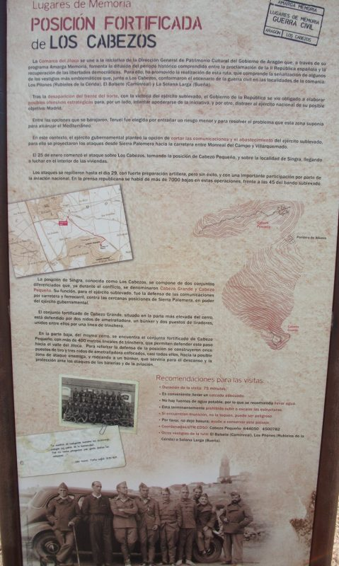
Los Cabezos
La posición está dividida en dos sectores. La parte baja se organiza en torno a un gran refugio subterráneo de hormigón armado. Hacia la parte noreste se extienden varios ramales de trinchera que conectan con numerosos puestos de tirador y tres nidos de ametralladora igualmente en hormigón. Hacia el oeste parte una larga trinchera de comunicación, trazada en zigzag, con una extensión de 400 metros. La parte alta se organiza mediante un recorrido perimetral de trinchera que conecta tres construcciones en hormigón: dos nidos de ametralladora y una posición de pelotón, de mayor tamaño. Esta construcción de forma rectangular tiene dos espacios, uno formado por un pasillo en el que se abren nueve mirillas para puestos de tirador, y una segunda estancia que debió de ser utilizada como refugio y zona de descanso. En ella, como en los otros nidos, se conservan varias inscripciones que hacen referencia a la unidad que construyó las fortificaciones: “ZAPADORES Nº 5 8ª CIA, VIVA ESPAÑA, 1ª SECCIÓN”.

